２０１１．３．１（火）
第００９号
発行：自治労津別町役場職員組合 青年婦人部 教宣担当
第４４回全国青年団結集会に参加！
２月１２日～１３日に徳島県徳島市で開催された第４４回全国青年団結集会に、佐々木祐也書記長が参加しましたので、報告します！

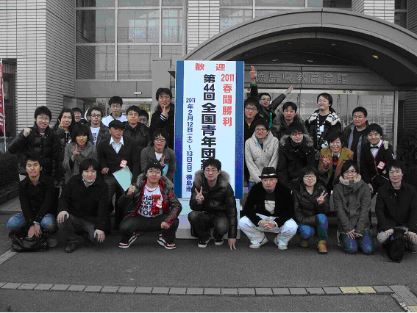
今回初めて全国青年団結集会に参加させていただきました。はじめはどのような集会なのかろくにイメージもつかないまま参加してしまいましたが、今回は本当に私にとって有意義な時間となりました。
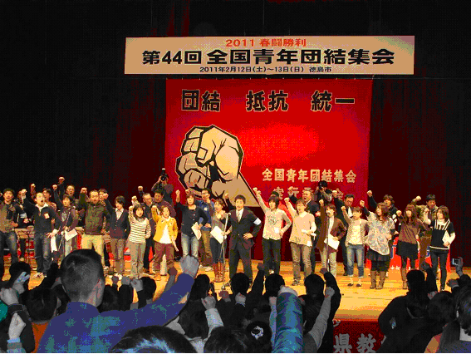
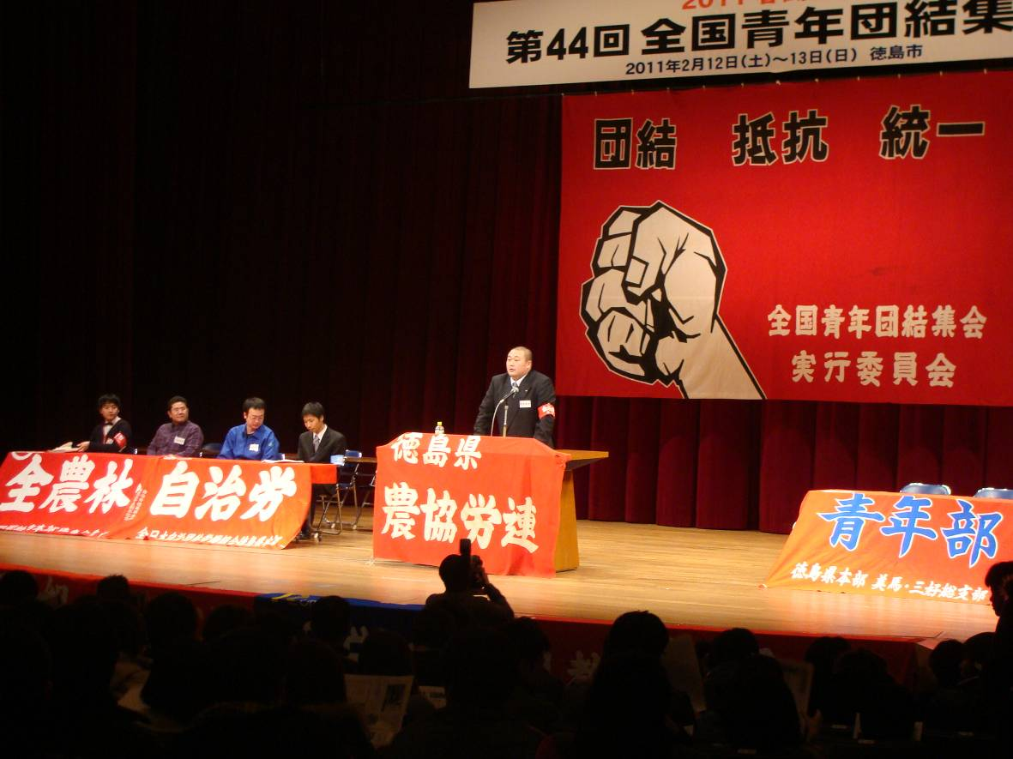
まず驚いたことは、ショットリレーで上映された農協職員の実態でした。ここで取り上げられた職員は、徳島県のJA支所の営農経済課で働いている方でした。さまざまな悩みが語られた中で一番衝撃を受けたのが、職員に課せられた共済、保険、高額商品のノルマを達成するために、時には自分で稼いだ賃金の数か月分を費やさなければならない現状にあるということでした。この方は、ノルマを達成するために４８万円のロレックスの時計をローンを組んで購入していました。さらに、家族で合計４台のテレビを購入してきたことも話されていました。「何のために働いているのだろう・・・。」と、私であれば不満が絶えず溢れてしまうと思います。今回、私がこの事実を知ったからといって直接何か手助けができるわけではないのですが、このような悩みや問題を共有・共感することで、労働運動に取り組む仲間たちの力を下支えできればと感じました。
北海道から参加したメンバー（佐々木さんは中列右から2番目）
全国の青年の仲間と団結することを確認！
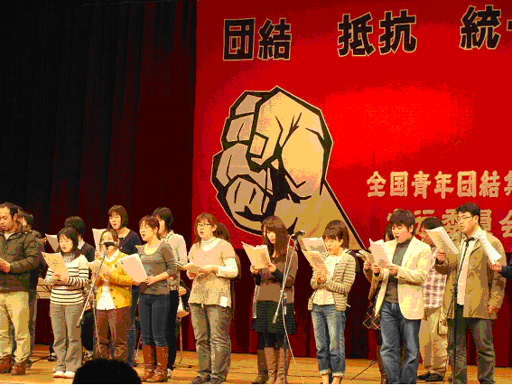
また、分散会での意見交換はとても自分に多くの気づきを与えてくれました。一番は、今もらっている賃金は今の生活のためだけの物ではないということでした。これからの将来、私も結婚・子育てなどを経験するとそのときの賃金だけでは生活できない状況に直面すると思います。実際、今の賃金でもやっと少額の貯蓄をできているといった状況から考えると、少し将来が遠のいていく気がしてしまいました。今回同じ分散会に参加した方たちは既婚者の方も多く、「先を見据えた家計のやりくり」を行っていることがとても伝わりました。少しでも貯蓄ができれば幸せという気持ちもありますが、仕事もプライベートも、物理的・精神的により充実したものにするためにもう少し欲を出してもいいのかなと感じ、またその気持ちから起こる取り組みが、私たち青年層の生活に少しでも良いものが残せたらと感じました。
全国団結集会来賓の方の挨拶
徳島県の青年によるシングアウト
～編集を終えて～

今期の青年婦人部の定期大会は、基本組織の定期大会が遅れたことにより終わっていません。今期を振り返って、目立った活動といえば、「みんなでワイワイ交流会」や「平和の日リレーへの参加」、「ＫＫＫアンケート」程度でしたが、北海道本部や網走地方本部が主催する集会、ときには全国規模の集会（青年女性中央交流集会と本教宣に掲載している集会）に参加するなど、今後、部員が増える中で、どういった活動ができるか考えるための期間でした。次期体制からは、執行体制も１０人となり、数年前までの部の存続に重点を置いていた活動から、部員の知識向上や新たな横のつながりを作るため、部として、組合員として、町民として何をするか、何ができるかといったことに重点を置き、みなさんの目に見える形の運動を進めていきたいと思います。

